Maarten Marreel

Projectdossier

# 1 Probleemomschrijving

## 1.1 Probleemomstelling

Een uitbater van een pretpark zou graag een systeem hebben om het beheer van zijn attractiepark en centrale diensten makkelijker te maken. In de eerste plaats zou het systeem beperkt moeten zijn tot deze twee zones maar in de toekomst zou er mogelijkheid moeten zijn tot uitbreiding naar andere zones zoals bijvoorbeeld een vakantiepark of een hotel.

## 1.2 Details van het probleem

Om het beheer gemakkelijk te maken is het domein van de uitbater onderverdeeld in verschillende zones. Elk van deze zones is onderverdeeld in sectoren en heeft een fysiek postadres. Op dit moment heeft de uitbater een attractiepark en een hoofdgebouw als twee zones van zijn domein. Dit kunnen er later meer worden.

Het systeem moet het beheer van de twee huidige zones: het hoofdgebouw met de centrale diensten en het attractiepark mogelijk maken. Elke zone heeft een naam en een adres. Het is niet de bedoeling dat zones via het systeem worden toegevoegd maar dat ze enkel worden uitgelezen als er een nieuwe onderverdeling (= sector) wordt toegevoegd. Indien er een nieuwe zone moet toegevoegd worden dan vraagt dit een te grote aanpassing anders want dit betekent dat er een heel grote uitbreiding op het domein wordt aangebracht.

Een sector is een onderverdeling van een zone. Dit maakt het mogelijk om een naam te geven aan de verschillende gebouwen van de centrale diensten of de verschillende themazones in het park. Het toevoegen, wijzigen of verwijderen van sectoren, moet mogelijk zijn.

In het park staan er natuurlijk attracties. Deze wil de uitbater op een gebruiksvriendelijke manier kunnen beheren. Hij wilt de attracties kunnen toevoegen, wijzigen en eventueel verwijderen als ze uit het park verdwijnen. Elke attractie heeft een naam, een beschrijving, een openingsuur, een sluitingsuur, een status (vb open, gesloten) en een categorie.   
Zowel statussen als categorieën worden soms toegevoegd, bewerkt of verwijderd.

## 1.3 Plattegrond van zones

Ter illustratie van de zones wordt er hieronder een plattegrond van de zones ingevoegd. Sommige werknemers werken in het attractiepark en diensten zoals de financiële dienst en de directie werken in de kantoren van de hoofdgebouwen naast het attractiepark.

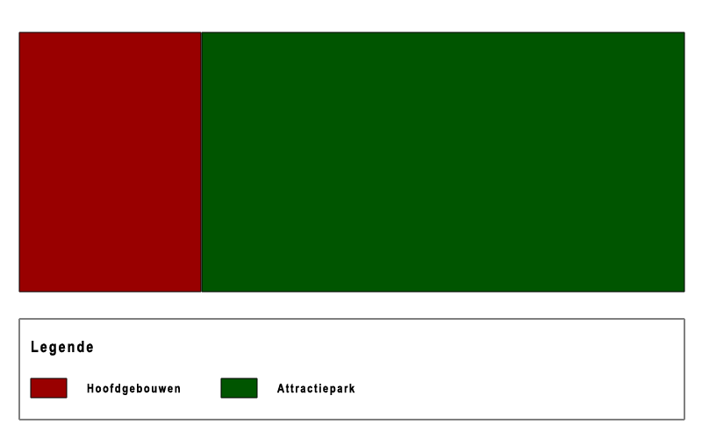

Figuur 1: MMParcs - Zones

# 2 Oplossingsomschrijving

Om dit probleem om te lossen, wordt er voor de backend gebruik gemaakt van PHP en voor de front-end een combinatie van HTML, CSS en JavaScript.

Voor de database wordt er gekozen om de data op te slaan in een MySQL database.

## 2.1 Afspraken

Pascal Notatie voor:

* Namen van klassen en bestanden van klassen
* Namen van mappen waar klasse bestanden in zitten
* Namen van databasetabellen en database tabelhoofden

LowerCase voor

* Namen van bestanden en mappen

LowerCase met liggend streepje tussen woorden voor

* CSS klasse en id selectors
* HTML attributen

CamelCase voor

* Namen van variabelen
* Namen van methodes of functie

# 3 Analyse

## 3.1 Functionele en Niet-functionele requirements

### 3.1.1 Functionele Requirements

Zones moeten kunnen:

* Bekeken worden

Sectoren moeten kunnen:

* Bekeken worden
* Toegevoegd worden
* Gewijzigd worden
* Verwijderd worden

Statussen van attracties moeten kunnen:

* Bekeken worden
* Toegevoegd worden
* Gewijzigd worden
* Verwijderd worden

Categorieën van attracties moeten kunnen:

* Bekeken worden
* Toegevoegd worden
* Gewijzigd worden
* Verwijderd worden

Attracties moeten kunnen:

* Bekeken worden
* Toegevoegd worden
* Gewijzigd worden
* Verwijderd worden
* Opgezocht worden op naam, categorie en status

**Nota: met bekeken worden, wordt er zowel het uitlezen van de hele tabel als een rij uit de tabel bedoeld.**

### 3.1.2 Niet-functionele requirements

* Het systeem moet door meerdere gebruikers tegelijk gebruikt kunnen worden.
* Het systeem moet gebruiksvriendelijk zijn.
* Het systeem moet de mogelijkheid hebben om uit te breiden.

## 3.2 Class Diagram (Domain Classes)

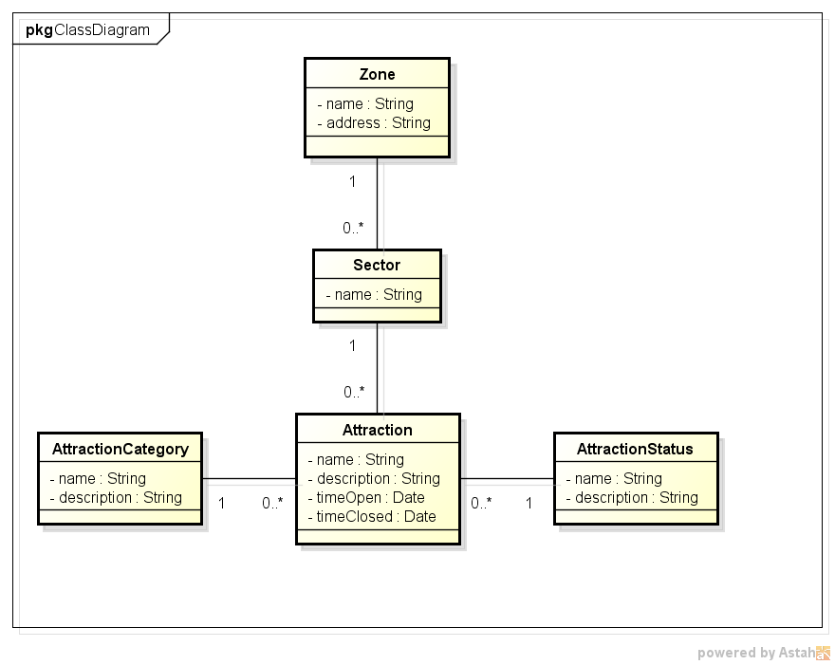

Figuur 2: Class Diagram

## 3.3 Databasediagram

*(Van alle afbeeldingen is er een groter exemplaar in de map: ‘Afbeeldingen’)*

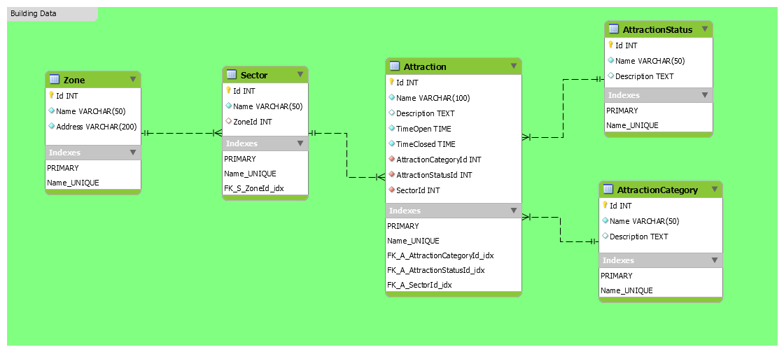

Figuur 3: Databasediagram

## 3.4 Use Case Diagram

### 3.4.1 Algemeen Use Case Diagram

In dit Use Case diagram worden er twee woorden gebruikt. Het eerste staat voor de entiteit en is een zelfstandig naamwoord. Het tweede woord staat voor een actie.

De entiteit ‘Home’ is een speciale entiteit. Deze omvat de homepagina en alle pagina’s die niet echt onder een entiteit vallen maar eerder onder het gehele domein zoals een contactpagina of algemene voorwaarden.

De actie ‘Index’ is de homepagina van een entiteit. Hierop kan een gebruiker een korte overzicht krijgen van alle gegevens binnen die entiteit en verder navigeren naar de pagina’s om een veld te lezen of een nieuw veld toe te voegen. Dit wordt ook soms gebruikt voor de homepagina of een user/administrator dashboard.

De mogelijkheden van de ‘Index’ actie worden hierna besproken in een apart UseCase diagram van de entiteit ‘Sector’ de andere entiteiten volgen allemaal hetzelfde principe.

*(Algemeen UseCase Diagram op volgende pagina)*

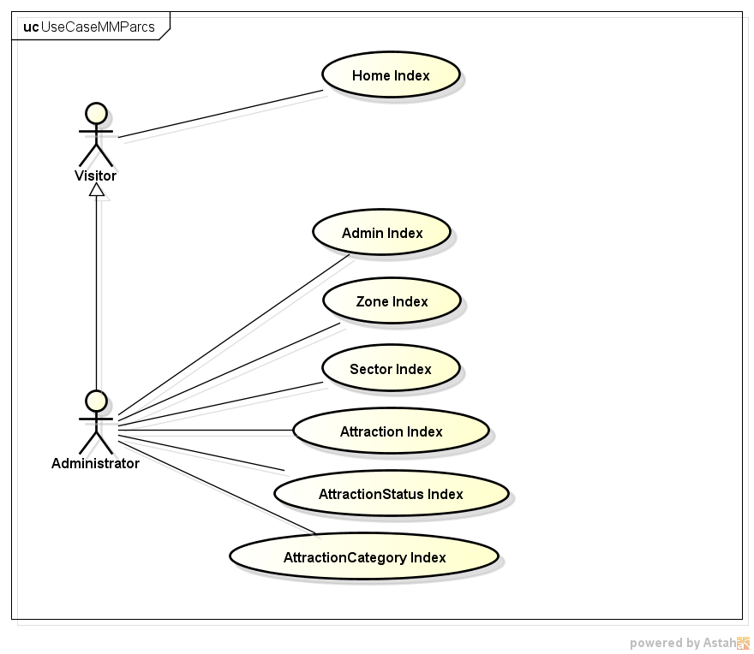

Figuur 4: UseCase Diagram - MMParcs

### 3.4.2 UseCase Diagram Entiteit Sector

Hieronder wordt de entiteit ‘Sector’ uitgewerkt, de andere entiteiten volgen hetzelfde principe.

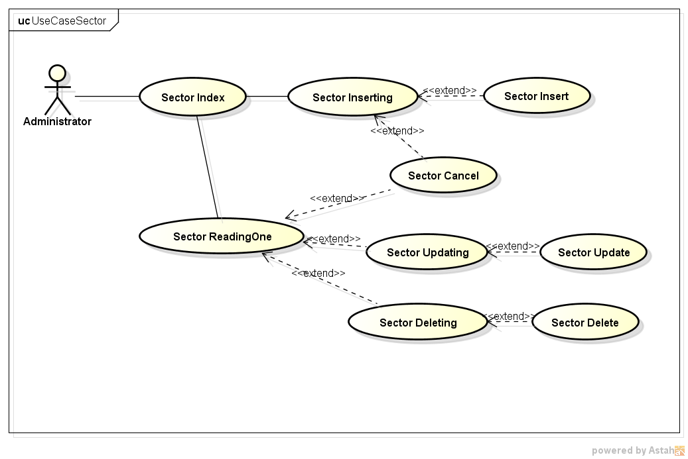

Figuur 5: UseCase Diagram - Entiteit Sector

**UseCase – Sector Index**  
  
Deze UseCase is een speciaal geval. Normaal is de actie een werkwoord maar ik wijk af van dit patroon omdat ik een soort homepagina van deze entiteit wil creëren.

|  |  |
| --- | --- |
| **Naam Use Case** | Sector Index |
| **Samenvatting** | Er wordt een lijst getoond van alle sectoren met hun naam. Er is de mogelijkheid om een nieuwe sector aan te maken en om een sector te selecteren om de details te bekijken van die sector. |
| **Actoren** | Administrator |
| **Aannamen** | De administrator is succesvol aangemeld op het systeem. |
| **Beschrijving** | Alle sectoren worden opgehaald uit de database en in een lijst gezet. Deze lijst wordt dan gebruikt in de view om zo een tabel samen te stellen waarbij de naam van de sector wordt getoond. Naast de naam van de sector bevat de tabel ook de mogelijkheid om een sector te selecteren voor details. Boven de tabel komt er een knop om een nieuwe sector toe te voegen. |
| **Alternatief** | Er moet een gepaste melding op het scherm komen als er geen sectoren in de lijst/database zitten. |
| **Resultaat** | De lijst van sectoren staat op een index pagina in een tabel. |

**UseCase – Sector Inserting**

|  |  |
| --- | --- |
| **Naam Use Case** | Sector Inserting |
| **Samenvatting** | De administrator krijgt een formulier op het scherm om de nodige gegevens in te vullen of te selecteren om een nieuwe sector toe te voegen. |
| **Actoren** | Administrator |
| **Aannamen** | De administrator is succesvol aangemeld op het systeem. |
| **Beschrijving** | Na de druk op de knop van de Index UseCase wordt er een formulier getoond waarin de administrator een naam kan ingeven voor deze sector. Nadien selecteert hij ook de zone waartoe deze sector behoort. Als alles ingevuld is dan kan hij op verzenden klikken. Indien de administrator zich bedenkt en toch geen nieuwe sector wilt invoegen dan kan hij dit ook annuleren. In dit geval wordt er terug gegaan naar de Index UseCase. |
| **Alternatief** | Niet ingevulde of incorrect ingevulde velden: een melding van welke velden er foutief of niet zijn ingevuld. |
| **Resultaat** | De gegevens van de nieuwe sector worden verstuurd naar de server om te worden toegevoegd. |

**UseCase – Sector Insert**

|  |  |
| --- | --- |
| **Naam Use Case** | Sector Insert |
| **Samenvatting** | De nieuwe sector wordt toegevoegd in de tabel in de database. |
| **Actoren** | Administrator |
| **Aannamen** | De administrator is succesvol aangemeld op het systeem. |
| **Beschrijving** | De doorgestuurde gegevens worden na validatie doorgestuurd naar de database om daarna toegevoegd te worden. |
| **Alternatief** | De sector bestaat al: aangepaste melding tonen. |
| **Resultaat** | De nieuwe sector is toegevoegd aan de tabel ‘Sector’. |

**UseCase – Sector ReadingOne**

|  |  |
| --- | --- |
| **Naam Use Case** | Sector ReadingOne |
| **Samenvatting** | De details van een rij uit de tabel ‘Sector’ worden uit de database gehaald en getoond op een pagina. |
| **Actoren** | Administrator |
| **Aannamen** | De administrator is succesvol aangemeld op het systeem. |
| **Beschrijving** | De administrator kan op de pagina van de Index UseCase een rij selecteren. Van deze rij worden dan alle gegevens uit de database opgehaald en getoond op een nieuwe pagina. Vanaf deze nieuwe pagina kan de administrator ervoor kiezen om de sector te bewerken of te verwijderen. Als de administrator zich bedenkt dan kan hij dit ook annuleren en komt hij terug op de pagina van de Index UseCase. |
| **Alternatief** |  |
| **Resultaat** | Er wordt een pagina op het scherm getoond met de details van een sector. |

**UseCase – Sector Updating**

|  |  |
| --- | --- |
| **Naam Use Case** | Sector Updating |
| **Samenvatting** | Er wordt een formulier getoond waarin de administrator de gegevens van de sector kan wijzigen. |
| **Actoren** | Administrator |
| **Aannamen** | De administrator is succesvol aangemeld op het systeem. |
| **Beschrijving** | De administrator krijgt een formulier op het scherm ingevuld met de huidige gegevens van die sector. Na de eventuele wijzigingen, klikt hij op de opslaan knop en worden de al dan niet gewijzigde gegevens doorgestuurd naar de server. |
| **Alternatief** | Foutief ingevulde of geselecteerde velden: aangepaste melding op het scherm. |
| **Resultaat** | De gewijzigde gegevens worden doorgestuurd naar de server om in de database gewijzigd te worden. |

**UseCase – Sector Update**

|  |  |
| --- | --- |
| **Naam Use Case** | Sector Update |
| **Samenvatting** | De tabel ‘Sector’ wordt geüpdatet met de doorgestuurde gegevens van het formulier dat getoond is in de Updating UseCase. |
| **Actoren** | Administrator |
| **Aannamen** | De administrator is succesvol aangemeld op het systeem. |
| **Beschrijving** | De tabel ‘Sector’ wordt na validatie van de gegevens geüpdatet met de nieuwe gegevens van het formulier dat getoond is in de Updating UseCase. |
| **Alternatief** |  |
| **Resultaat** | De gegevens van een sector zijn gewijzigd in de databasetabel ‘Sector’. |

**UseCase – Sector Deleting**

|  |  |
| --- | --- |
| **Naam Use Case** | Sector Deleting |
| **Samenvatting** | Dezelfde details van de Sector uit de ReadingOne UseCase worden samen met een vraag om bevestiging voor het verwijderen op het scherm getoond. |
| **Actoren** | Administrator |
| **Aannamen** | De administrator is succesvol aangemeld op het systeem. |
| **Beschrijving** | Na een klik op de knop om de gegevens te verwijderen, verschijnen dezelfde gegevens op het scherm met de vraag of de administrator zeker is dat hij deze gegevens wilt verwijderen. De administrator heeft dan de optie om dit te annuleren of te bevestigen. |
| **Alternatief** |  |
| **Resultaat** | Er wordt een opdracht naar de server gestuurd om de gegevens uit de database te verwijderen. |

**UseCase – Sector Delete**

|  |  |
| --- | --- |
| **Naam Use Case** | Sector Delete |
| **Samenvatting** | De gegevens van een sector worden uit de databasetabel ‘Sector’ verwijderd. |
| **Actoren** | Administrator |
| **Aannamen** | De administrator is succesvol aangemeld op het systeem. |
| **Beschrijving** | De server krijgt de opdracht binnen om een rij uit de database te verwijderen en voert dit uit. |
| **Alternatief** |  |
| **Resultaat** | De gegevens zijn uit de databasetabel ‘Sector’ verwijderd. |